Rakousko
Vídeň | Horní Rakousy | Dolní Rakousy | Štýrsko | Tyrolsko | Korutany | Salcbursko | Vorarlbersko | Burgenland

Hrad Hochosterwitz
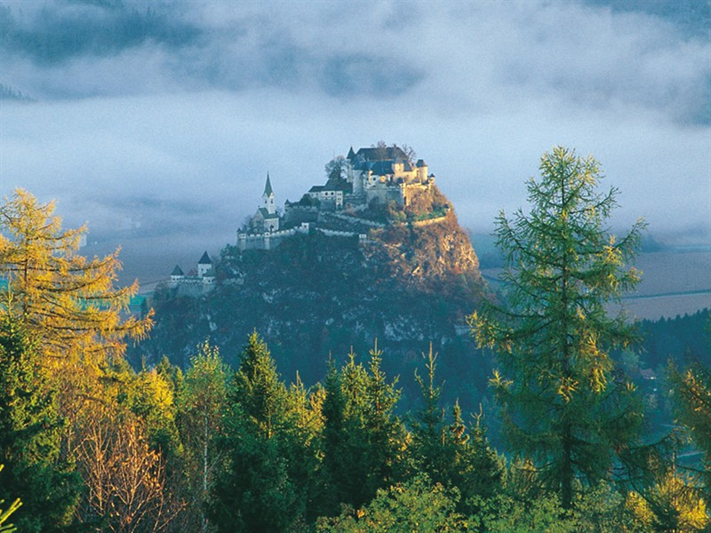 | 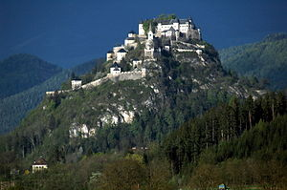 | 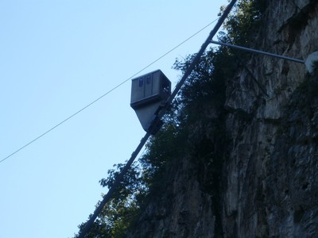  Výtah na hrad
Tak tento zámek stojí za navštívení. Leží východně od města Sankt Veit an der Glan. Je to jeden z nejpůsobějších rakouských hradů.Součástí jeho opevnění je dlouhá přístupová cesta se 14 velkými branami!!! Druhý přístup k hradu se německy nazývá Narrensteig – „stezka bláznů“ , a vede strmým západním svahem skály, na které je postaven. Veřejnosti je Hochosterwitz přístupný od dubna do října, při jeho návštěvě mohou turisté využít výtah, který vede od parkoviště pod ním. První písemná známka o hradě je už v roce kdy král Ludvík II. Němec daroval část zdejšího majetku salzburské arcidiecézi.﻿

